Дослідження шляхів зниження витрат палива кар’єрними автосамоскидами за рахунок оптимізації диспетчерського керування ними

ФЕДЧУК Дмитро Юрійович

Професор Монастирський Юрій Анатолійович

ЗМІСТ
АНОТАЦІЯ 4
ВСТУП 5
1. АНАЛІЗ СТАНУ ПИТАННЯ ТА ВИЗНАЧЕННЯ ШЛЯХІВ ДОСЛІДЖЕНЬ 7
1.1. Формулювання проблеми 7
1.2. Економічні аспекти досліджень 8
1.3. Екологічні аспекти досліджень 10
2. МЕТОДОЛОГІЯ ДОСЛІДЖЕНЬ 12
2.1. Постановка задач 12
2.2. Модульна диспетчеризація 13
2.3. Трицільова модель 14
2.4. Модель чотирьох цілей 15
2.5. Інтегрована система моделювання та оптимізації 22
3. ПЛАНУВАННЯ ЕКСПЕРИМЕНТІВ ТА РЕЗУЛЬТАТИ 24
3.1. Вихідні дані 24
3.2. Методика та результати моделювання 26
3.3. Аналіз результатів моделювання 31
ВИСНОВКИ 42
СПИСОК ВИКОРИСТАНИХ ДЖЕРЕЛ 43

АНОТАЦІЯ

У відкритих гірничих роботах автосамоскиди відіграють життєво важливу роль у транспортуванні матеріалів. Оптимізуючи стратегії диспетчеризації вантажівок, можна ефективно підвищити як продуктивність, так і принципи сталого розвитку. Це дослідження зосереджено на розробці нової системи для екологічної диспетчеризації вантажівок, спрямованої на досягнення чотирьох конкретних цілей: мінімізація відхилень від цільових показників виробництва, встановлених стратегічними планами, скорочення часу простою екскаватора, мінімізація часу очікування вантажівок та мінімізація споживання палива автосамоскидами. Значний внесок цього дослідження полягає у включенні заходів щодо зменшення викидів парникових газів (ПГ) шляхом розгляду скорочення споживання палива як мети, що приносить прямі економічні та екологічні вигоди. Для врахування невизначеності у відкритих гірничих роботах використовується моделювання дискретних подій за допомогою програмного забезпечення Arena. Різні сценарії розглядаються на основі об'єктивних ваг. Тематичне дослідження, проведене на залізорудному кар’єрі, демонструє, що розроблена система успішно зменшила споживання палива на 4,88% на тонну продукції. В абсолютному вираженні це дорівнює загальному скороченню понад 12 000 літрів палива. Завдяки пріоритетному підходу до споживання палива можна досягти потенційного скорочення споживання палива до 6% на тонну продукції, що потенційно може призвести до значного загального зменшення споживання палива до 20 000 літрів.

ВСТУП

Гірничодобувна промисловість, життєво важлива для світової економіки та зростання населення, стикається з проблемами, пов'язаними зі споживанням енергії та викидами. Приблизно 8% світових викидів парникових газів походить від гірничодобувної промисловості. Підвищення енергоефективності має вирішальне значення для екологічної стійкості, але досліджень у цій галузі, особливо пов'язаних з енергоємною діяльністю, такою як транспортування у відкритих кар'єрах, бракує. Як промисловість, так і наукові кола визнають проблему недостатньої енергоефективності в гірничодобувній промисловості, підкреслюючи важливість просування екологічної стійкості. Деякі гірничодобувні проекти, такі як підприємства з видобутку заліза, бокситів та вугілля, пояснюють діяльністю з завантаження та транспортування корисних копалин від 41% до 66% споживання енергії та від 37% до 54% викидів парникових газі). Окрім суттєвого впливу на навколишнє середовище, система транспортування гірничодобувних матеріалів тягне за собою помітні експлуатаційні витрати. Витрати на транспортування становлять значну частину операційних витрат на видобуток корисних копалин, близько 50-60%.
Автопарк вантажівок перевозить матеріали від екскаваторів до заводів або відвалів породних порід залежно від типу матеріалу. Процес динамічного призначення автосамоскиди спочатку екскаватору, а потім до точки розвантаження називається диспетчеризацією вантажівок. Ефективна диспетчеризація вантажівок є дуже важливою для оптимізації продуктивності, прибутковості та сталого розвитку. Це дослідження розглядає диспетчеризацію вантажівок у відкритих гірничих роботах, пропонуючи інноваційний підхід, який враховує такі фактори, як вантажопідйомність вантажівок, відстані, коефіцієнти видобутку та потужність установок. Метою є рішення, яке відповідає операційним потребам, підвищує продуктивність, знижує витрати та сприяє сталому розвитку шляхом зменшення викидів парникових газів. Це дослідження розглядає диспетчеризацію вантажівок у кар'єрах, де автосамоскиди не прив'язані до певних ділянок. Натомість вони призначаються на основі факторів у режимі реального часу, таких як доступність екскаваторів та коефіцієнти видобутку. Для досягнення цієї мети розроблено багатоцільову стохастичну систему моделювання та оптимізації, яка використовує математичні моделі та симуляції для оптимізації диспетчеризації вантажівок, з основним акцентом на мінімізації споживання палива та викидів вуглецю. Таким чином, ефективна диспетчеризація вантажівок підвищує успіх відкритих гірничих робіт, підвищуючи продуктивність, економічну ефективність та вплив на навколишнє середовище. Це дослідження розробляє структуру, враховуючи динамічний характер гірничодобувної промисловості, з метою забезпечення практичних, оптимізованих рішень, що адаптуються до операційних змін.

АНАЛІЗ СТАНУ ПИТАННЯ ТА ВИЗНАЧЕННЯ ШЛЯХІВ ДОСЛІДЖЕНЬ

Формулювання проблеми

Диспетчеризація вантажівок на відкритих шахтах є критично важливим аспектом гірничих робіт. Вона включає визначення оптимального розподілу та маршрутизації вантажівок для транспортування матеріалів з гірничих ділянок до місць відвалів для подальшої переробки. Рішення щодо диспетчеризації вантажівок мають прямий вплив на темпи виробництва, експлуатаційні витрати, споживання палива та, відповідно, викиди парникових газів. Ефективні стратегії диспетчеризації вантажівок можуть призвести до задоволення цільових виробничих потреб, а також до зниження експлуатаційних витрат та викидів парникових газів. Тому добре скоординована диспетчеризація вантажівок відіграє вирішальну роль у балансуванні виробничих потреб з екологічними міркуваннями. Економічно ефективні методи диспетчеризації є пріоритетом для промислових компаній, тоді як методи сталого диспетчеризації відповідають уподобанням урядів та громад. У попередніх дослідженнях використовувалися три різні підходи, включаючи дослідження операцій, теорію черг та методи моделювання, для оптимізації прийняття рішень у цьому контексті. У наступних розділах буде розглянуто та класифіковано низку досліджень, що зосереджені на проблемах диспетчеризації, маршрутизації та розподілу вантажівок, на основі їх методологій та основних цілей. Ці аспекти організовані у дві основні точки зору: економічну та екологічну.

Економічні аспекти досліджень

Атаїпур та Баафі (1999) застосували імітаційну модель з використанням програмного забезпечення для моделювання Arena, щоб дослідити вплив диспетчеризації самоскидів на продуктивність шахти, забезпечуючи оптимальне використання доступних самоскидів та екскаваторів, причому самоскиди були ідентичними в їхньому сценарії. Топал та Рамазан (2010) запропонували модель змішаного цілочисельного програмування для досягнення виробничих цілей та оптимізації графіка самоскидів з урахуванням вартості технічного обслуговування самоскидів у відкритому кар'єрі. Соуза та ін. (2010) запропонували гібридний алгоритм, що поєднує процедуру жадібного рандомізованого адаптивного пошуку (GRASP) та метаевристику пошуку змінної околиці (GVNS) для динамічного розподілу самоскидів на відкритому кар'єрі. Їхній підхід мав на меті мінімізувати використання самоскидів, одночасно досягаючи цілей виробництва та якості. Чжан та Ся (2015) застосували цілочисельне програмування для оптимізації диспетчеризації самоскидів на відкритому кар'єрі, що призвело до зниження витрат та задоволення виробничих цілей. Матаморос та Дімітракопулос (2016) представили новий метод оптимізації розподілу парку самоскидів. Їхній метод врахував невизначеності вхідних параметрів та підвищив ефективність розподілу, що призвело до економії коштів у випадку багатоелементного залізного рудника. Фадін та Мойс (2017) застосували підхід "алгоритму прогнозування" (Jang et al., 2001) для вирішення диспетчеризації самоскидів на відкритому кар'єрі. Поєднуючи моделі моделювання та оптимізації з реальними даними, цей підхід мав на меті оптимізувати маршрути та графіки самоскидів, збільшити виробництво та зменшити експлуатаційні витрати. Використовуючи моделювання дискретних подій, дослідження протестувало кілька сценаріїв диспетчеризації. Шишван та Бенндорф (2019) досліджували оптимізацію диспетчеризації матеріалів на вугільних шахтах, зосереджуючись на безпечному розміщенні різних типів розкривних порід. Їхній підхід враховував такі фактори обладнання, як потужність, продуктивність та доступність, для прийняття рішень щодо диспетчеризації. Александр та ін. (2019) розробили два багатоцільові генетичні алгоритми (MOGA) для ефективного та динамічного розподілу самоскидів у кар'єрі. Цілями були максимізація виробництва та мінімізація витрат в рамках операційних обмежень. Ван та ін. (2023) розглядали проблеми диспетчеризації самоскидів у режимі реального часу у кар'єрах, оптимізуючи етапи завантаження повних та порожніх самоскидів. На відміну від попередніх методів, модель розділяється на диспетчеризацію повних та порожніх самоскидів, прагнучи мінімізувати час очікування, відхилення потоку шляхів та транспортні витрати за допомогою регульованих ваг. Для глибшого розуміння диспетчеризації самоскидів було б корисно дослідити два комплексні оглядові дослідження з цього питання. Ньюман та ін. (2010) розглянули операції планування шахт, включаючи диспетчеризацію самоскидів у кар'єрах, категоризуючи стратегії та аналізуючи їх математичну основу. Мораді Афраполі та Аскарі-Насаб (2017) провели комплексну оцінку методів управління автопарком, розглядаючи визначення шляхів, оптимізацію виробництва та диспетчеризацію в режимі реального часу. Вони досліджували різні методи розподілу, такі як теорія черг, лінійне програмування, цільове програмування та стохастичне програмування.

Екологічні аспекти досліджень

Зі зростанням занепокоєння щодо глобального потепління більшість великих організацій інвестують більше ресурсів та зусиль у скорочення споживання енергії та викидів забруднюючих речовин (Ganji et al., 2020). Незважаючи на зусилля щодо скорочення споживання енергії, численним шахтам важко скоротити споживання енергії (Awuah-Offei, 2016). У літературі широко висвітлюються проблеми маршрутизації екологічно чистих транспортних засобів у різних галузях промисловості, з акцентом на сталий розвиток та екологічні фактори. Однак дослідження маршрутизації екологічно чистих транспортних засобів у гірничодобувному секторі є порівняно обмеженими. Awuah-Offei (2016) розглянули попередні дослідження щодо енергоефективності під час вантажно-транспортної діяльності в гірничодобувній промисловості. Yu et al. (2016) використовували змішане цілочисельне програмування для оптимізації планів виробництва екскаваторів та розподілу самоскидів, зменшуючи витрати, споживання палива та викиди. Вони також розглядали невизначеності відмови обладнання за допомогою багатосценарного підходу. Gonzalez et al. (2017) представили підхід на основі моделювання для визначення оптимального балансу між викидами вуглецю та експлуатаційними витратами в проектах підземного видобутку корисних копалин. Mohtasham et al. (2021) використовували змішане цілочисельне лінійне програмування для оптимізації планування роботи самоскидів на відкритих кар'єрах, прагнучи максимізувати виробництво, мінімізувати відхилення в вмісті та тоннажі, а також мінімізувати споживання палива. У подальшому дослідженні Мохташам та ін. (2022) розглядали невизначеність часу циклу автопарку, використовуючи багатоетапний підхід, що включає оптимізацію на основі моделювання та новий евристичний алгоритм для прийняття рішень щодо планування роботи самоскидів у режимі реального часу на відкритих кар'єрах, спрямований на зниження виробничих втрат та споживання палива. Мірзаї-Насірабад та ін. (2023) представили багатоетапний підхід, який оптимізує диспетчеризацію в режимі реального часу та визначає розмір автопарку. Методика в їхньому дослідженні була оцінена на прикладі міднорудної шахти. Анаракі та Афраполі (2023) представили математичну багатоцільову модель, метою якої є мінімізація транспортних витрат та викидів вуглецю, пов'язаних з рухом самоскидів на відкритих кар'єрах. Модель враховує різні типи самоскидів з різними віковими групами, враховуючи їхній вплив на викиди вуглецю. Хуо та ін. (2023) Використовували навчання з підкріпленням для підвищення ефективності диспетчеризації автопарку на відкритих гірничих роботах. Їхньою основною метою була розробка інтелектуальної системи управління автопарком та зменшення викидів парникових газів. Це дослідження відрізняється від попередніх тим, що запроваджує систему прийняття рішень у режимі реального часу, яка враховує економічні, екологічні та невизначені міркування. Цей підхід одночасно враховує викиди, економічні цілі та операційні цілі, забезпечуючи переваги як для економіки, так і для навколишнього середовища.

МЕТОДОЛОГІЯ ДОСЛІДЖЕНЬ

Постановка задач

У цьому розділі заглиблюються в теоретичні основи інтегрованої системи моделювання та оптимізації для диспетчеризації самоскидів на кар'єрах. Завдяки впровадженню нової багатоцільової моделі змішаного цілочисельного цільового програмування (MOMIGP), цей розділ зосереджується на підвищенні ефективності виробництва шляхом скорочення часу простою екскаватора, часу очікування самоскида, відхилень від цільових показників виробництва та викидів парникових газів (ПГ), що виникають внаслідок споживання палива самоскидами. Примітно, що модель MOMIGP вміло керує рішеннями щодо диспетчеризації в умовах невизначених факторів.
Цей розділ складається з двох частин. У першому розділі представлені моделі оптимізації, а в іншому — інтегрована система моделювання та оптимізації. Розділ про моделі оптимізації, поділений на три підрозділи, представляє три різні підходи до оптимізації диспетчеризації вантажівок: Модульна диспетчеризація гірничих робіт (MODULAR MINING) Вайта та Олсона (1993; 1986), Трицільова модель Мораді Афраполі та ін. (2019) та Чотирицільова модель, яка є центральною моделлю цього дослідження.

Модульна диспетчеризація

Модульна диспетчеризація гірничодобувної промисловості є однією з найбільш широко використовуваних систем диспетчеризації самоскидів для відкритих кар'єрів у гірничодобувній промисловості. Ця система пропонує диспетчеризацію в режимі реального часу, що є вирішальним фактором для оптимізації гірничих робіт. У моделі Модульної диспетчеризації гірничодобувної промисловості диспетчеризація самоскидів спирається на пріоритети у двох основних списках: «екскаватори, що потребують самоскидів» та «доступні самоскиди». Перший список охоплює екскаватори, що потребують самоскидів, відсортовані за терміновістю, тоді як другий список ранжує доступні самоскиди за їх наступною доступністю. Диспетчеризація передбачає призначення найпершої доступної самоскиди екскаватору з найвищим рейтингом, процес повторюється доки всі самоскиди не будуть відправлені. Завдяки своїй ефективності та широкому застосуванню Модульна диспетчеризація гірничодобувної промисловості стала домінуючою системою диспетчеризації парку вантажів на ринку гірничодобувної промисловості. З огляду на широке використання в галузі, модель Модульної диспетчеризації гірничодобувної промисловості служить однією з еталонних моделей для порівняння при оцінці моделі диспетчеризації з квадроцільовим підходом у цьому дослідженні. Цей вибір випливає з її усталеної репутації ефективного рішення для диспетчеризації парку гірничодобувної промисловості. Ця модель також слугувала еталоном у дослідженні Мораді Афраполі та ін. (2019).

Трицільова модель

Для полегшення диспетчеризації самоскидів у режимі реального часу на відкритих шахтах, Мораді Афраполі та ін. (2019) розробили трицільову модель диспетчеризації, яка одночасно мінімізує час простою екскаватора, час очікування самоскида та відхилення від запланованих темпів видобутку. Ця модель ефективно керувала різноманітними парками обладнання різного розміру та типу, працюючи автономно для підтримки цільового темпу видобутку. Модель виконується щоразу, коли потрібне нове призначення самоскида, зокрема, коли самоскид починає працювати та коли самоскид розвантажує свій вантаж. Їхня модель враховувала такі експлуатаційні фактори, як коефіцієнти розкривних робіт, місткість самоскида, пропускна здатність установки та швидкість виїмки екскаватора. Вражаюче, їхня трицільова модель досягла максимальної потужності установки з на 14% меншою кількістю самоскидів, ніж модель модульної диспетчеризації гірничих робіт, використовуючи лише 86% запланованого розміру парку, задовольняючи при цьому потреби виробництва. Досягаючи заздалегідь визначеного темпу видобутку, ця модель має статус додаткового еталона в цьому контексті.

Модель чотирьох цілей

У цьому дослідженні представлено чотири цільову математичну оптимізаційну модель, розроблену для диспетчеризації вантажівок у режимі реального часу. Винятковим аспектом цієї моделі є включення додаткової цільової функції, призначеної для мінімізації загального споживання палива автосамоскидами, що дозволяє вирішити проблему викидів вуглецю та екологічні проблеми. Модель використовується щоразу, коли автосамоскиду потрібне нове завдання, що викликається такими подіями, як початок роботи автосамоскиди, розвантаження автосамоскиди, поломки екскаватора перед завантаженням та перезапуск роботи автосамоскиди після простою. В оптимізаційній моделі доступні численні індекси, параметри та змінні рішень. Індекси наведено нижче:
𝑡 — індекс для набору автосамоскидів: 𝑡 = {1, … , 𝑇},
𝑠 — індекс набору екскаваторів: 𝑠 = {1, … , 𝑆},
𝑑 — індекс для набору точок розвантаження: 𝑑 = {1, … , 𝐷},
𝑑' — індекс для набору місць, де автосамоскиди повинні розвантажити свій вантаж перед поїздкою до нового екскаватора: 𝑑' = {1, … , 𝐷},
𝑤 — індекс для набору ваг, призначених окремим цілям: 𝑤 = {1, 2, 3, 4},
𝑔 — індекс для групи автосамоскидів, які наразі чекають у черзі екскаватора: 𝑔 = {1, … , 𝑁𝑇𝑊𝑆},
Змінні рішення перелічені нижче:
𝑥_{tsd} — бінарна змінна дорівнює 1, якщо автосамоскид t відповідає шляху екскаватора 𝑠 до точки розвантаження 𝑑, та 0 в іншому випадку,
𝑦–_{sd} — негативне відхилення швидкості потоку на досягнутому шляху та бажаної швидкості потоку на шляху для шляху між екскаватором 𝑠 та точкою розвантаження 𝑑,
𝑦⁺ _{sd} — позитивне відхилення швидкості потоку на досягнутому шляху та бажаної швидкості потоку на шляху для шляху між екскаватором 𝑠 та точкою розвантаження 𝑑,
Параметри наведено нижче:
IT_{tsd} — час простою екскаватора 𝑠, якщо автосамоскида 𝑡 призначена для транспортування матеріалу з екскаватора 𝑠 до точки скидання 𝑑,
WT_{tsd} — час очікування автосамоскиду 𝑡, якщо йому призначено транспортувати матеріал від екскаватора 𝑠 до місця розвантаження 𝑑,
𝑁w — нормалізовані ваги окремих цілей на основі пріоритету,
𝐴𝐹 — фактор, що збалансовує наявні автосамоскиди з необхідною потужністю заводів (збагачувальних фабрик),
𝑃𝐶d — потужність установки 𝑑: 𝑑 = {1, … , 𝑃} < {1, … , D},
𝑆𝐶s — виробнича потужність екскаватора 𝑠,
𝑀𝑃sd — швидкість потоку від екскаватора 𝑠 до точки скидання 𝑑, яку виробнича операція пройшла до цього часу,
𝑇𝐶t — фактична вантажопідйомність автосамоскиду 𝑡 (тонна),
𝑁𝑇𝐶t — номінальна вантажопідйомність автосамоскиду 𝑡 (тонна),
𝑃sd — швидкість потоку на шляху від екскаватора 𝑠 до точки розвантаження 𝑑,
𝑇𝑅tsd — наступного разу, коли автосамоскида 𝑡 доїде до екскаватора 𝑠, якщо автосамоскиду 𝑡 призначено транспортувати матеріал від екскаватора 𝑠 до місця розвантаження 𝑑,
𝑆𝐴tsd — наступного разу екскаватор 𝑠 буде доступний для обслуговування автосамоскиду 𝑡, якщо автосамоскиду 𝑡 призначено транспортувати матеріал від екскаватора 𝑠 до місця розвантаження 𝑑,
TNOW — поточний час операції/моделювання,
𝐿𝐷td' — відстань, яку автосамоскид 𝑡 повинен подолати, щоб досягти точки розвантаження 𝑑', щоб розвантажити свій вантаж,
𝐸𝐷td's — відстань, яку автосамоскида 𝑡 повинна подолати від точки скидання 𝑑' до наступного очікуваного екскаватора 𝑠,
𝐴𝐿𝑇_{t} — середній час завантаження автосамоскиду 𝑡,
𝐴𝑃𝐿_{t} — середнє корисне навантаження автосамоскиду 𝑡,
𝐿𝑉td' — середня швидкість автосамоскиди 𝑡 з навантаженням, що рухається до місця розвантаження 𝑑', та швидкість, з якою вона рухатиметься до місця розвантаження екскаватора 𝑠 після розвантаження вантажу,
𝐸𝑉td' — середня швидкість порожнього автосамоскиди 𝑡, що рухається від точки розвантаження 𝑑' до наступного очікуваного екскаватора 𝑠,
𝐷𝑄td' — час очікування автосамоскиду 𝑡 у черзі пункту розвантаження 𝑑',
𝐷𝑇td' — час розвантаження автосамоскиду 𝑡 матеріалу в пункті розвантаження 𝑑,
𝑁𝑇WSs — кількість вантажівок, що стоять у черзі біля екскаватора 𝑠,
𝑆𝑇g — час виявлення автосамоскиду 𝑔 у черзі,
𝐿𝑇g — час завантаження автосамоскиду 𝑔 у черзі,
α_{t} — перехоплення автосамоскиду 𝑡 для визначення витрати палива,
𝛽_{t} — коефіцієнт корисного навантаження автосамоскиду 𝑡 для визначення витрати палива,
γ_{t} — коефіцієнт часу завантаження автосамоскиду 𝑡 для визначення витрати палива,
τ_{t} — коефіцієнт простою автосамоскиду 𝑡 для визначення витрати палива,
𝜔_{t} — коефіцієнт часу руху порожнього автосамоскиду 𝑡 для визначення витрати палива,
φ_{t} — коефіцієнт часу руху автосамоскиду з навантаженням 𝑡 для визначення витрати палива,
𝑆𝐼𝑇_{tsd} — коефіцієнт часу простою екскаватора, шляхом призначення автосамоскиду 𝑡 шляху екскаватору 𝑠 до точки розвантаження 𝑑,
𝑇𝑊𝑇_{tsd} — коефіцієнт часу очікування автосамоскиду, шляхом призначення автосамоскиду 𝑡 шляху екскаватору 𝑠 до точки скидання 𝑑,
𝐹_{tsd} — коефіцієнт витрати палива автосамоскидом, шляхом призначення автосамоскиду 𝑡 шляху екскаватору 𝑠 до точки скидання 𝑑.
Для визначення часу прибуття кожної автосамоскиди для завантаження екскаватором використовується рівняння (1). Для розрахунку доступності екскаватора використовується рівняння (2), яке представляє наступний час, коли екскаватор буде доступний для завантаження автосамоскиди. Коефіцієнти для трьох цілей у задачі оптимізації можна розрахувати за допомогою рівнянь (3), (4) та (5). Відповідно, ці коефіцієнти відповідають цільовим функціям, пов'язаним з часом простою екскаватора, часом очікування автосамоскиди та витратою палива відповідно.
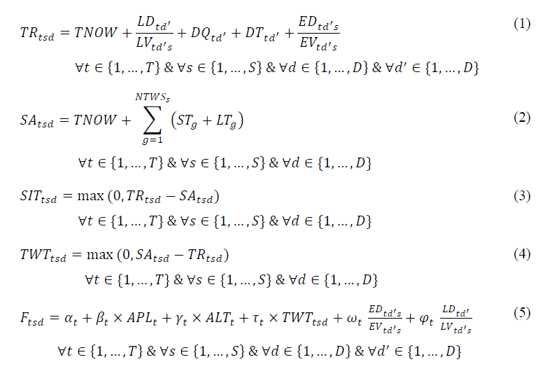

Модель оптимізації складається з чотирьох окремих цілей, кожна з яких має певну мету. Початкова мета зосереджена на мінімізації часу простою екскаватора, розрахованого за рівнянням (6). Друга мета спрямована на скорочення часу очікування автосамоскиди під час роботи, розрахованого за рівнянням (7). Третя мета використовує підхід цільового програмування для мінімізації відхилень від швидкостей потоку, визначених рівнянням (8). Нарешті, четверта цільова функція спрямована на мінімізацію загального споживання палива активними автосамоскидами за допомогою рівняння (9). Ці цілі мають різні масштаби та різний ступінь впливу на систему. Модель класифікується як модель змішаного цілочисельного лінійного програмування (MILP), що вимагає невипереджувального підходу до цільового програмування зі змішаним цілочисельним лінійним зважуванням суми для вирішення проблеми. Нижче наведено цільові функції моделі:

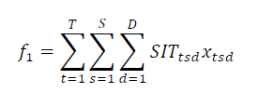
(6)
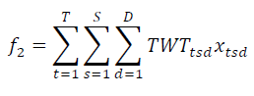

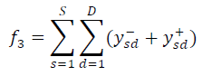
(7)

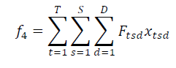
(8)

(9)

Для досягнення рішення моделі чотири цілі перетворюються на безрозмірні форми за допомогою застосування точок Надира та Утопії, концепції, запропонованої в (Grodzevich and Romanko, 2006). У цьому методі утопія визначає нижні межі для кожної цілі, тоді як Надір встановлює верхні межі. Визначаючи ці точки, встановлюється діапазон для цільових функцій в межах оптимальної множини Парето. При розгляді однієї цілі оптимізація спрямована до точки Утопії, даючи мінімальні значення. І навпаки, верхні межі визначаються за допомогою компонентів, отриманих з точки Надира. Процес нормалізації досягається шляхом використання точок Надира та Утопії, таким чином масштабуючи цілі в діапазоні від 0 до 1 за рівнянням (10). Щоб встановити необхідні вагові коефіцієнти пріоритету для методу зваженої суми, кожен компонент цільової функції, описаної в рівнянні (11), являє собою зважену та нормалізовану версію окремої цілі з рівнянь (6) - (9).
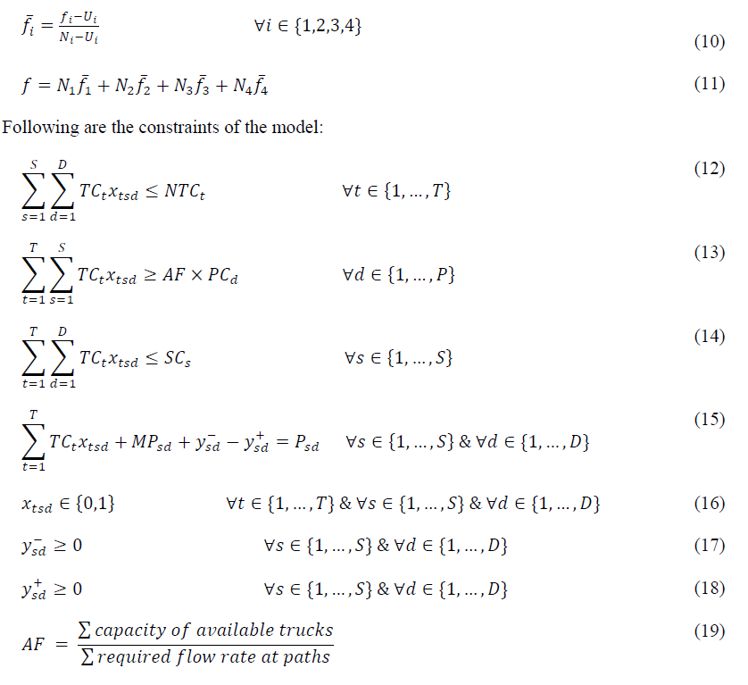
Нижче наведено обмеження моделі:

Для забезпечення ефективної роботи системи на неї накладається ряд обмежень. Згідно з обмеженням (12), кількість вантажу, який автосамоскида може перевезти в одному їздці, обмежена його номінальною місткістю. Для обмеження (13) вважається, що матеріал, що перевозиться на переробні заводи за допомогою всіх автосамоскидів, повинен відповідати цільовому показнику переробки, визначеному кожним заводом, у відсотках, помножених на коефіцієнт AF, AF, або коефіцієнт коригування, розраховується за допомогою рівняння (19) і використовується для коригування кількості матеріалу, необхідного для кожного переробного заводу. Це означає, що може бути задоволена лише частина вимог заводу, що відповідає AF. Обмеження (14) вказує на те, що загальна вантажопідйомність, спрямована на екскаватор, буде обмежена номінальною швидкістю копання для цього екскаватора. Обмеження (15) обчислює відхилення швидкості потоку шляху від бажаної швидкості потоку шляху для кожного шляху, що з'єднує джерело з пунктом призначення. Нарешті, обмеження (16) гарантує, що перший набір змінних рішення є двійковим, а обмеження (17) і (18) гарантують, що змінні цільового програмування не є від'ємними. Після розв'язання моделі автосамоскиди будуть відправлені до екскаваторів, щоб забезпечити ефективну роботу системи.

Інтегрована система моделювання та оптимізації

Сегмент моделювання фреймворку відповідає структурованій процедурі, описаній на рисунку 1.
Спочатку модель визначає активні автосамоскиди, що очікують призначення відповідним екскаваторам та пунктам призначення.
Згодом багатоцільова модель оптимізації бере на себе управління, ефективно призначаючи нерозподілені автосамоскиди їхнім відповідним завданням, забезпечуючи оптимальне використання.
Протягом моделювання модель оптимізації періодично виконується за певних подій, таких як початок роботи автосамоскиди, завершення розвантаження або повторна активація після відмови.
Ці події запускають переоцінку оптимального рішення щодо призначення автосамоскиди.
Процес оптимізації для призначення автосамоскидів продовжується протягом усього часу виконання моделювання, доки не буде досягнуто визначеного періоду часу.

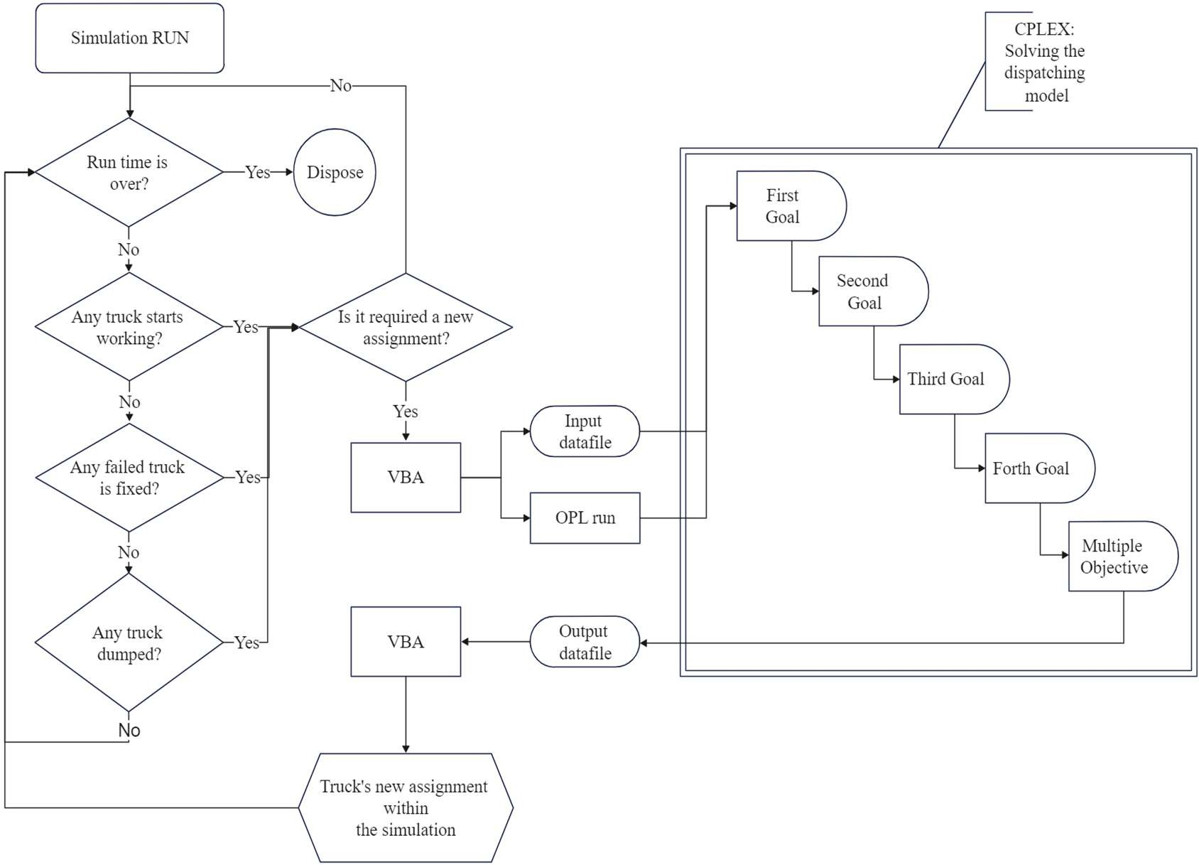
Рисунок 1. Огляд процесу інтеграції моделювання та оптимізації .

ПЛАНУВАННЯ ЕКСПЕРИМЕНТІВ ТА РЕЗУЛЬТАТИ

Вихідні дані

Оцінка розробленої моделі в цьому дослідженні проводиться з використанням тематичного дослідження, заснованого на даних кар'єру залізної руди. На рисунку 2 показано розташування пунктів навантаження та розвантаження, а також робочу дорожню мережу. У пунктах навантаження працюють п'ять екскаваторів, два з яких призначені для видобутку руди, а три – для відходів. Автосамоскиди мають три пункти призначення: два збагачувальні заводи та сміттєзвалище.
Використовувані екскаватори для руди – Hitachi EX2500, екскаватори для відходів – Hitachi EX5500,. наявний автопарк складається з 30 вантажівок CAT 785C.
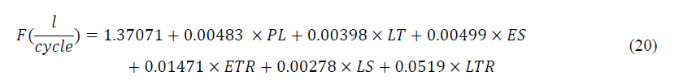
Витрата палива для кожної автосамоскиди CAT 785C розраховується за допомогою формули регресії, отриманої з (Dindarloo та Siami-Irdemoosa, 2016), що стосується конкретного типу автосамоскиди CAT 785C. Формула зображена в рівнянні (20):

Змінні рівняння означають такі величини: витрата палива (F) у літрах за цикл, корисне навантаження (PL) у метричних тоннах, час завантаження (LT) у секундах, час простою порожнього вантажу (ES) у секундах, час руху порожнього вантажу (ETR) у секундах, час простою з завантаженням (LS) у секундах та час руху з завантаженням (LTR) у секундах.

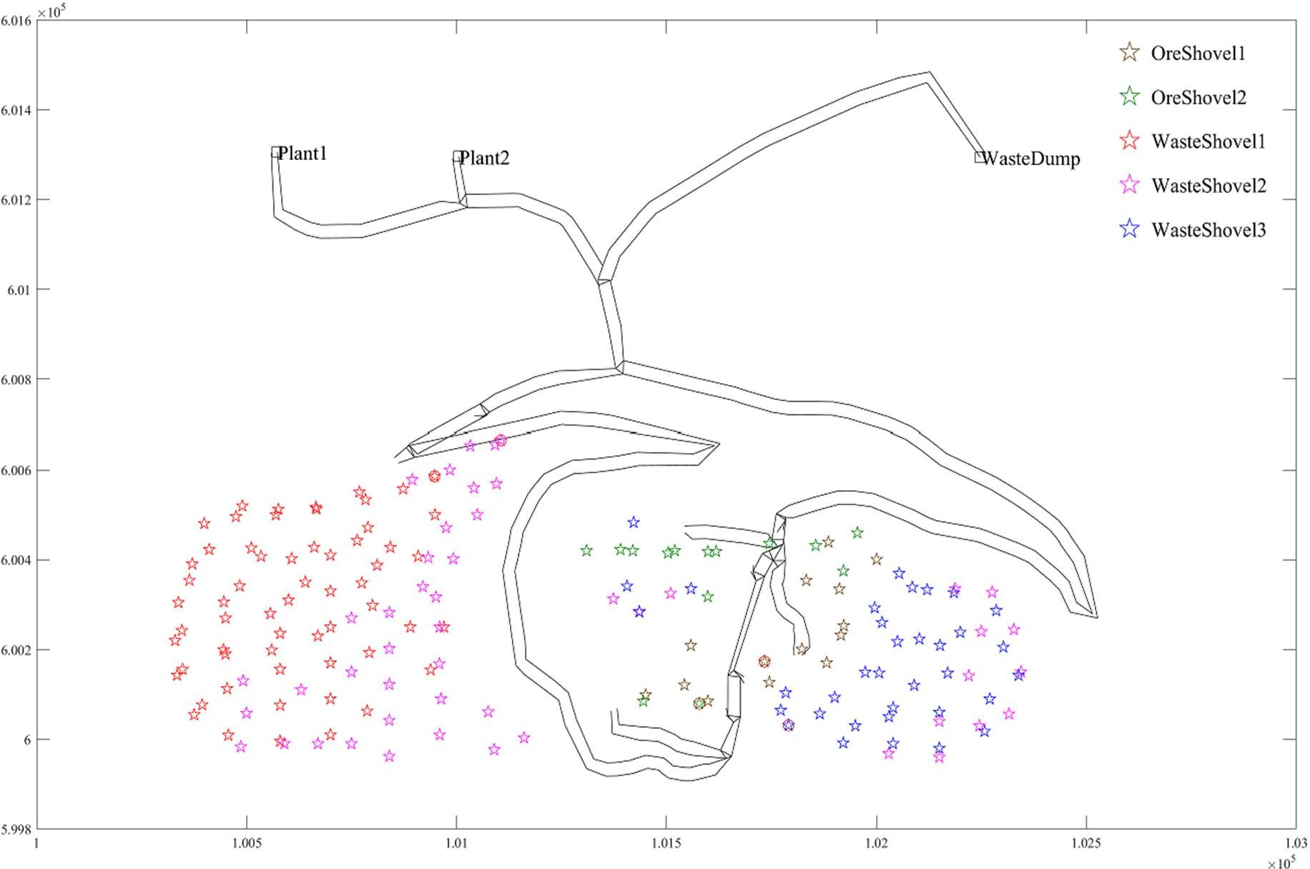
Рисунок 2. Дорожня мережа залізорудного кар’єру .

Методика та результати моделювання

Моделювання проводилося протягом 10 днів, по 12 годин щодня. Час виконання та кількість повторень є вирішальними для отримання точних та надійних результатів, оскільки багаторазові ітерації моделювання зменшують випадковість та підвищують стійкість, особливо для складних систем або невизначених умов. Цільове виробництво руди та відходів протягом запланованого 10-денного періоду.
Видобуток корисних копалин становить 552 та 718 кілотонн відповідно. Вхідні дані містять детерміністичну та стохастичну інформацію, зі стохастичним розподілом вхідних даних, каліброваним з використанням історичних даних за допомогою інструменту Arena Input Analyzer (Rockwell Automation, 2019).
Ключові показники ефективності (КПЕ), представлені нижче (Таблиця 1), є важливими змінними в системі управління парком обладнання кар'єру, що суттєво впливають на операційну ефективність та загальну продуктивність. КПЕ мають вирішальне значення при порівнянні різних моделей, оскільки вони забезпечують основу для оцінки ефективності та прийняття обґрунтованих рішень.

Таблиця 1.
Ключові показники ефективності.
Ключовий показник ефективності (KPI) | Значення
Використання екскаватору | Вимірює ефективність та продуктивність
Час очікування автосамоскиду | Вказує на операційний потік
Витрата палива автосамоскиду | Відображає вплив на навколишнє середовище
Видобуток руди та загальний тоннаж | Показує ефективність планування виробництва та використання ресурсів
Тонна руди за валову експлуатаційну годину (OTPGOH) | Кількісно визначає ефективність видобутку руди за годину роботи, продуктивність видобутку та використання ресурсів

Вибір відповідних ваг для багатоцільової оптимізації є важливим і вимагає розуміння проблемної області та цілей. Аналіз чутливості допомагає визначити ваги, що відображають уподобання зацікавлених сторін та компроміси між цілями. У таблиці 2 представлено сценарії з різними вагами цілей. У таблиці 3 наведено відповідні ключові показники ефективності (KPI) для кожного сценарію.

Таблиця 2.
Ваги цільових функцій.
Сценарій | W1(SIT) | W1(SIT) | W1(SIT) | W1(SIT)
С1 | 0,1 | 0,25 | 0,55 | 0,1
С2 | 0,3 | 0,1 | 0,5 | 0,1
С3 | 0,1 | 0,2 | 0,5 | 0,2
С4 | 0,1 | 0,1 | 0,4 | 0,4
С5 | 0,1 | 0,3 | 0,4 | 0,2
С6 | 0,2 | 0,3 | 0,4 | 0,1
С7 | 0,25 | 0,25 | 0,25 | 0,25
С8 | 0,1 | 0,1 | 0,7 | 0,1
С9 | 0,1 | 0,1 | 0,2 | 0,6
С10 | 0,6 | 0,1 | 0,2 | 0,1
С11 | 0,1 | 0,6 | 0,2 | 0,1
С12 | 0,1 | 0,35 | 0,55 | 0
С13 | 1 | 0 | 0 | 0
С14 | 0 | 1 | 0 | 0
С15 | 0 | 0 | 1 | 0
С16 | 0 | 0 | 0 | 1

Таблиця 3.
Ключові показники ефективності (KPI) зважених сценаріїв.
Сценарій | Використана руда (%) | Відходи (%) | Час у черзі (хв) | Витрата палива (л) | Тоннаж руди (к) | Загальний тоннаж (к) | Руда TPGOH  (т)
С1 | 81.2 | 56,0 | 3.66 | 416 | 552 | 1273 | 4602
С2 | 81.2 | 56.1 | 3.73 | 414 | 552 | 1273 | 4603
С3 | 81.2 | 56.2 | 3.75 | 413 | 552 | 1278 | 4601
С4 | 81.1 | 56,4 | 3.66 | 415 | 552 | 1279 | 4602
С5 | 81.2 | 56.2 | 3.68 | 415 | 552 | 1278 | 4603
С6 | 81.3 | 56.2 | 3.71 | 414 | 552 | 1276 | 4602
С7 | 81.2 | 56.2 | 3.66 | 416 | 552 | 1277 | 4603
С8 | 81.0 | 56,3 | 3.66 | 415 | 552 | 1277 | 4604
С9 | 81.2 | 56.2 | 3.85 | 410 | 552 | 1278 | 4603
С10 | 81.3 | 56.2 | 3.61 | 417 | 552 | 1277 | 4602
С11 | 81.2 | 56,3 | 3.62 | 416 | 552 | 1278 | 4603
С12 | 81.2 | 55,9 | 3.62 | 417 | 552 | 1271 | 4603
С13 | 81.2 | 56.2 | 3.64 | 416 | 552 | 1275 | 4603
С14 | 81.2 | 55.3 | 3.59 | 420 | 552 | 1263 | 4603
С15 | 81.2 | 51.0 | 4.16 | 417 | 552 | 1205 | 4603
С16 | 81.1 | 55,7 | 4.18 | 403 | 552 | 1269 | 4603

Більшість ключових показників ефективності (KPI) залишаються стабільними, незважаючи на коригування ваг, окрім загального тоннажу та споживання палива. Вага споживання палива (W4) сильно негативно корелює (-0,91) із загальним споживанням палива. Інші ваги також корелюють зі своїми KPI. Зокрема, загальне споживання палива та середній час очікування в черзі негативно корелюють (-0,63). Для досягнення мінімального споживання палива та прийнятного виробництва за 10 днів, для подальшого порівняння з контрольними показниками обрано ваговий сценарій 9. На рисунках 3 та 4 зображено загальне виробництво, середній час очікування автосамоскиди в черзі та загальне споживання палива за всіма сценаріями.

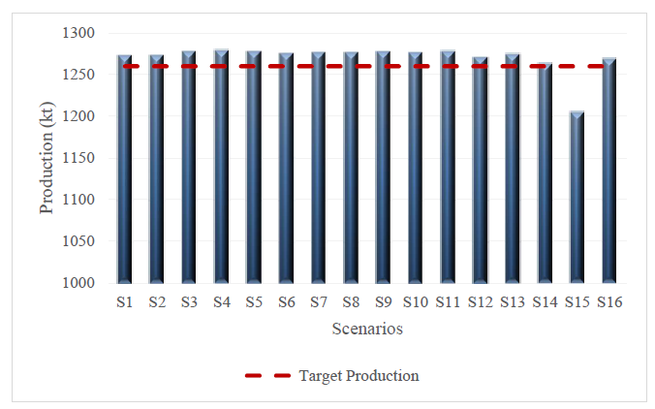
Рисунок 3. Виробництво для різних сценаріїв.

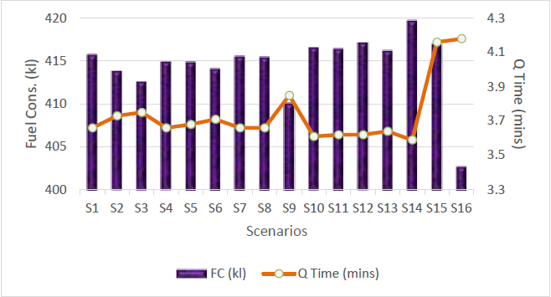
Рисунок 4. Витрата палива та час очікування в черзі для кожного сценарію.

Аналіз результатів моделювання

Порівняння квадратичної цільової моделі (Quad-Obj.) (позначеної як модель номер 3), представленої в цьому дослідженні, з модульною моделлю диспетчеризації гірничих робіт (модель номер 1) та трицільовою моделлю (Tri-Obj.) (модель номер 2), взятою з роботи Мораді Афраполі та ін. (2019), показано на різних рисунках нижче. Це порівняння включає оцінку кількох значущих ключових показників ефективності (KPI).
Для заводу 1 моделі Quad-Obj. та Tri-Obj. транспортували в середньому приблизно на 16% більше матеріалу, ніж модель Modular Mining Dispatch. Аналогічно, для заводу 2 обидві моделі перевершили модель Modular Mining Dispatch приблизно на 11%. Рисунок 5 показує кількість матеріалів, транспортованих на заводи та породний відвал за всіма моделями. Модель Modular Mining Dispatch перемістила більше відходів, що призвело до вищого коефіцієнта виймання (SR). Однак ця модель не змогла досягти цільового показника видобутку руди. Натомість обидві моделі Tri-Obj. та Quad-Obj. досягли успіху. Однак модель Quad-Obj. мала вищий SR, ніж Tri-Obj., переміщуючи більше відходів на 3,7%, що еквівалентно 26,2 кт. На рисунку 6 представлено середньодобове значення TPGOH разом з відповідними рівнями довіри. Моделі Tri-Obj. та Quad-Obj. демонструють вищі значення TPGOH у порівнянні з Модель модульної диспетчеризації гірничих робіт. Крім того, середні рівні TPGOH залишаються досить постійними протягом усіх днів для всіх моделей. На рисунку 7 щодня видно постійну перевагу моделі Quad-Obj. над моделлю Tri-Obj. у доставці відходів. Примітно, що модель Modular Mining Dispatch перевершує обидві моделі за доставкою відходів, але вона не дотягує до необхідного обсягу доставки руди для кожного заводу.
На рисунку 8 представлено детальну інформацію про споживання палива для виробництва 1000 тонн руди для кожної моделі, а також стовпчикову діаграму загального споживання палива.

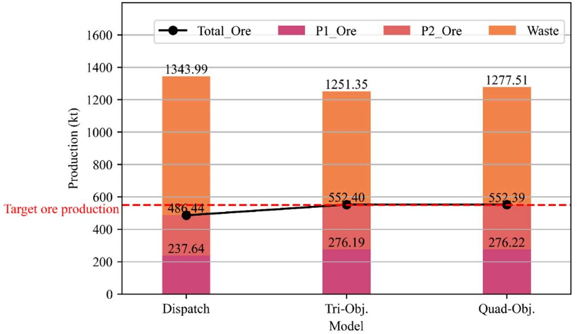
Рисунок 5. Статистика тоннажу для Заводу1, Заводу2 та Відвалу відходів для всіх моделей.

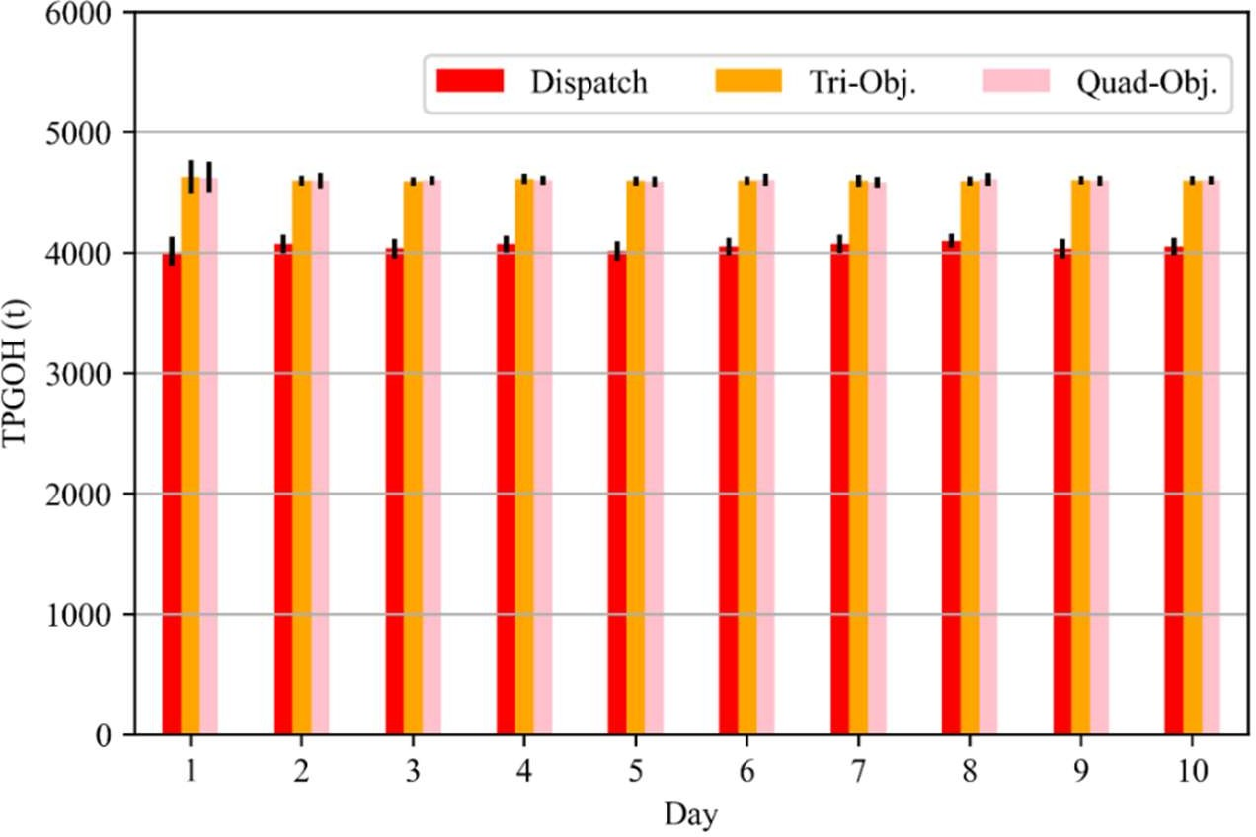
Рисунок 6. Середнє значення TPGOH за кожен день для кожної моделі.
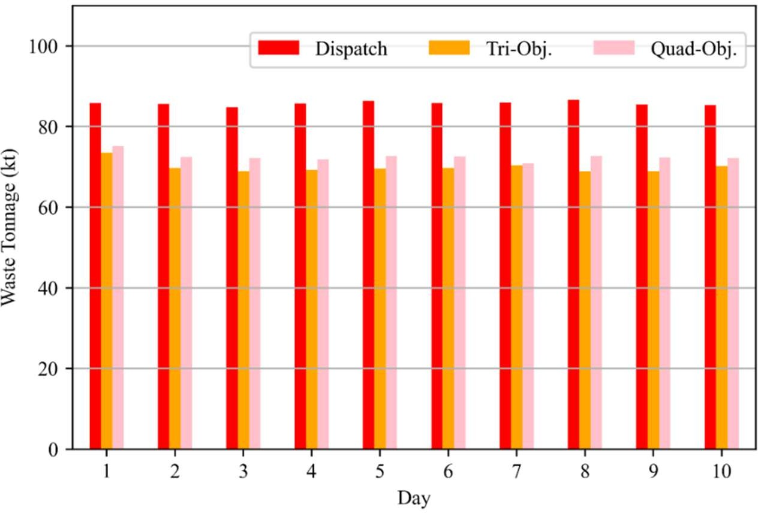
Рисунок 7. Середній тоннаж відходів за день для кожної моделі.

Примітно, що модель Quad-Obj. споживає на 12190 літрів менше палива, ніж попередня еталонна модель Tri-Obj. Модель Modular Mining Dispatch може похвалитися найнижчим споживанням палива завдяки зосередженню на виборі найкоротших шляхів для самоскидів та наданні пріоритету відходам над рудами. На цей вибір впливають коротші відстані між полігонами відходів та породним відвалом порівняно з відстанями між рудними полігонами та заводами. Модель Quad-Obj. вирізняється найнижчим споживанням палива на тонну руди, що забезпечує скорочення на 2,88%, що еквівалентно приблизно 22050 зекономленим літрам, порівняно з моделлю Tri-Obj. Скорочення зростає до 4,88%, якщо врахувати загальний обсяг виробництва, включаючи відходи.
На рисунку 9 зображено використання екскаватора в різних моделях. Модель Modular Mining Dispatch демонструє нижче використання екскаватора для руди, але вище використання екскаватора для відходів. Моделі Quad-Obj. та Tri-Obj. демонструють подібне використання, відрізняючись лише екскаватором для відходів №4, де модель Quad-Obj. перевершує модель Tri-Obj.
На рисунках 10 та 11 показано середній час очікування вантажівок для кожної моделі. Перший рисунок показує час очікування екскаваторів, а другий — час очікування на збагачувальних фабриках. Серед моделей модель Модульної гірничодобувної диспетчерської служби має найкоротший час очікування екскаваторів для руди, тоді як найдовший час очікування екскаваторів для відходів — для екскаватора для відходів, причому модель екскаватора для відходів №5 демонструє помітну варіацію. Щодо часу очікування в чергах у пунктах призначення, то на відвалах породних пород час очікування відсутній через наявність кількох доступних точок скидання. Крім того, модель Модульної гірничодобувної служби дозволяє уникнути черг на збагачувальних фабриках, призначаючи більше вантажівок на відвал породних пород. Ще одне важливе спостереження полягає в тому, що на обох збагачувальних фабриках модель Quad-Obj. демонструє нижчий середній час очікування в черзі порівняно з моделлю Tri-Obj.
Нарешті, сценарій S16 (в межах вагових сценаріїв цілі), як найбільш паливно-ефективний сценарій, оцінюється за допомогою еталонної моделі Tri-Obj. на рисунку 12. Примітно, що впровадження моделі Quad-Obj. у сценарії S16 призвело до скорочення загального споживання палива на 4,6%, збільшення загального виробництва на 1,4% та зменшення споживання палива на тонну продукції на 6%.

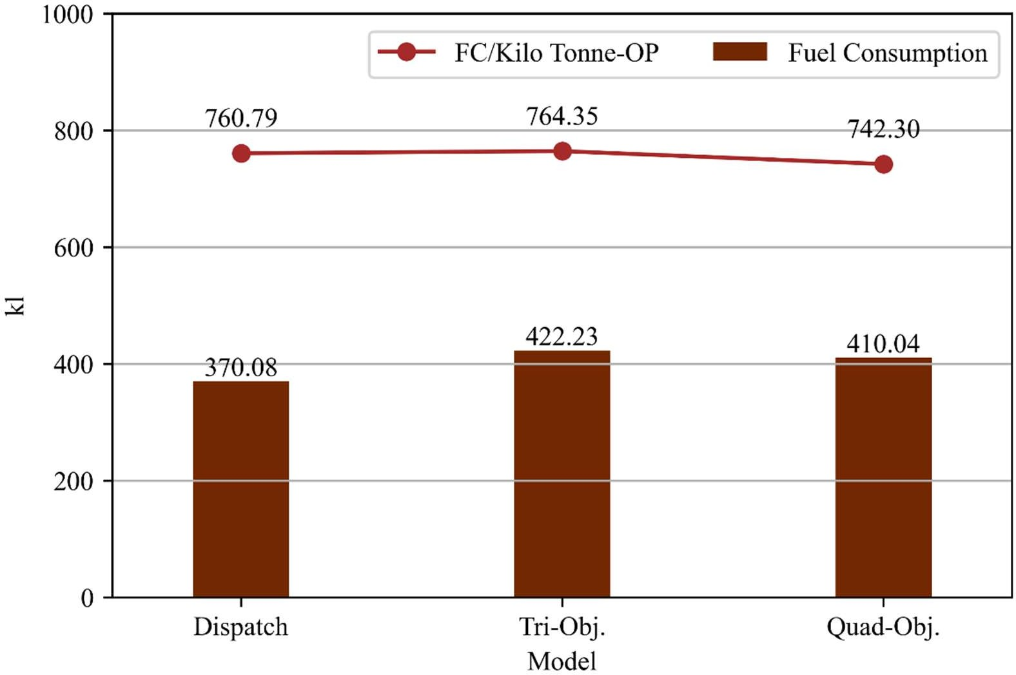
Рисунок 8. Споживання палива на кілотонну виробництва руди.

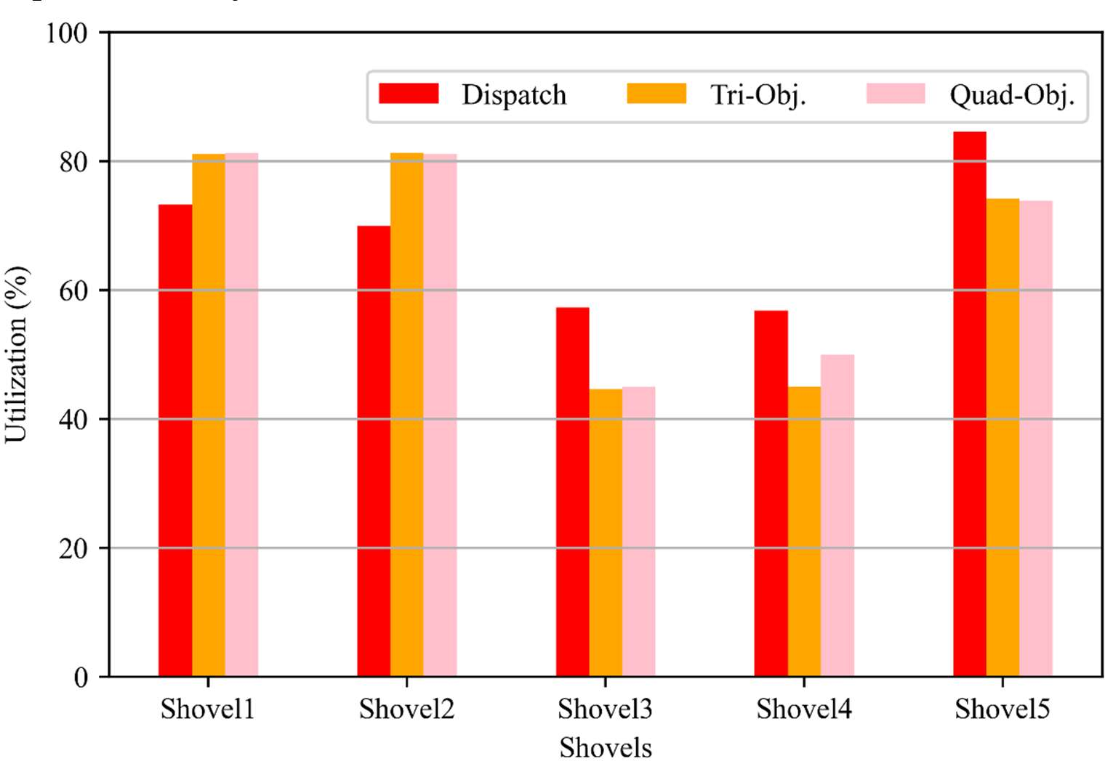

Рисунок 9. Використання лопат.

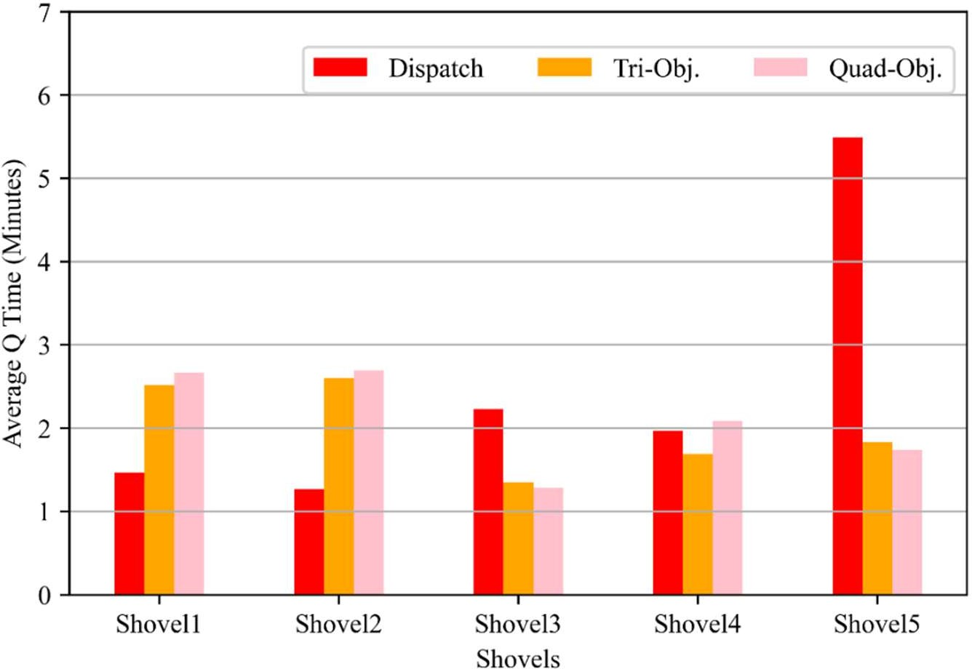

Рисунок 10. Середній час очікування вантажівок у черзі на кожному екскаваторі (хвилини).
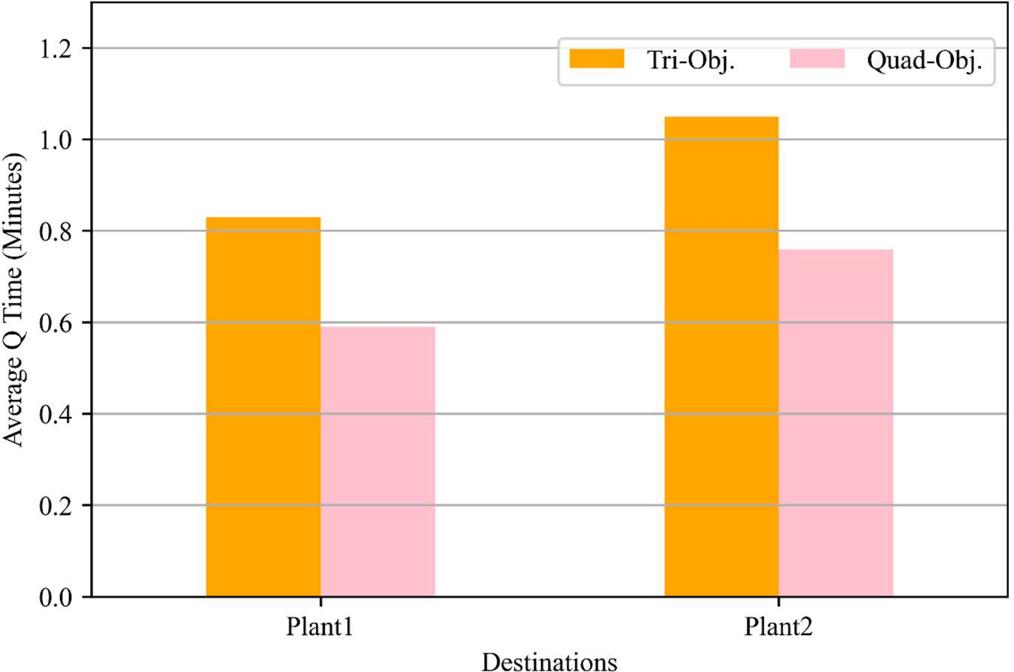
Рисунок 11. Середній час очікування в черзі пунктів призначення (хвилини).




1275
425
1270
1265
1260
420
415
410
1255
405
1250
400
1245
1240
395
390
Триоб'єкти Квадратний об'єкт.
(Найбільш паливоефективний сценарій)
Модель
Загальний обсяг виробництва (тис. т)
Загальний ФК (кл)

Рисунок 12. Виробництво та споживання палива за найбільш паливоефективним сценарієм та моделями Tri-Obj.

ВИСНОВКИ
Розроблена структура оптимізації диспетчеризації автосамоскидів спрямована на мінімізацію відхилень швидкості потоку на шляху, часу простою екскаватора, часу очікування автосамоскида та витрати палива. Помітним внеском дослідження є інтеграція зниження споживання палива як мети в модель диспетчеризації, що дає економічні та екологічні переваги. Для врахування невизначеності у відкритих гірничих роботах було розроблено модель дискретного моделювання подій з використанням програмного забезпечення Arena.
Були досліджені сценарії з різними вагами цілей, із застосуванням на залізорудному руднику як тематичного дослідження.
Квадроцільна модель забезпечила скорочення споживання палива на 4,88% на тонну продукції порівняно з трицільовою моделлю, заощадивши понад 12 000 літрів. Пріоритет споживання палива призвів до потенційного скорочення на 6% на тонну, що відповідає помітному загальному зменшенню на 20 000 літрів. Модель зберегла темпи виробництва, одночасно збільшуючи видобуток відходів на 3,74%, що еквівалентно приблизно 26,2 кілотоннам протягом десяти робочих днів.
У майбутніх дослідженнях важливо враховувати вік самоскидів під час розробки моделей моделювання та оптимізації. Вік самоскидів суттєво впливає на продуктивність, включаючи швидкість, використання палива та викиди. Інтеграція даних про вік може дати уявлення про ефективність, витрати та вплив на навколишнє середовище, що допоможе розробити стратегії технічного обслуговування та заміни.
Крім того, варто дослідити застосування методу внутрішньо кар’єрного дроблення та транспортування у системах кар’єрного транспортування. Метод внутрішньо кар’єрного дроблення та транспортування передбачає дроблення руди в кар’єрі та її транспортування за допомогою стрічкових транспортних засобів, що зменшує витрати, споживання енергії, викиди парникових газів та вимоги до транспортування автосамоскидами.

СПИСОК ВИКОРИСТАНИХ ДЖЕРЕЛ

- Аларі, С., Гамаш, М., 2002. Огляд стратегій рішень, що використовуються в системах диспетчеризації вантажівок для відкритих кар'єрів. Int. J. Surf. Mining, Reclam. Environ. 16, 59–76. https://doi.org/10.1076/ijsm.16.1.59.3408
- Александр, Р. Ф., Кампело, Ф., Васконселос, Х. А., 2019. Багатоцільові еволюційні алгоритми для задачі диспетчеризації вантажівок у відкритих гірничих роботах. Learn. Нелінійна модель. 17, 53–66. https://doi.org/10.21528/lnlm-vol17-no2-art5
- Анаракі, М.Г., Афраполі, А.М., 2023. Система сталого управління автопарком відкритих кар'єрів: інтеграція економічних та екологічних цілей у розподіл самоскидів. Мін. Технолог. 1–11.
- Атаїпур, Н., Баафі, Е.Й., 1999. Модель моделювання ARENA для роботи самоскида з екскаватором у режимах відправлення та без відправлення. Int. J. Surf. Mining, Reclam. Environ. 13, 125–129. https://doi.org/10.1080/09208119908944228
- Авуа-Оффей, К., 2016. Енергоефективність у гірничодобувній промисловості: огляд з акцентом на роль операторів у вантажно-транспортних операціях. J. Clean. Prod. 117, 89–97. https://doi.org/10.1016/j.jclepro.2016.01.035
- Діндарлу, Сер., Сіамі-Ірдемоза, Е., 2016. Детермінанти споживання палива в кар’єрних автосамоскидах. Енергія 112, 232–240. https://doi.org/10.1016/j.energy.2016.06.085
- Фадін, А.Й.Ф., Моейс, А.О., 2017. Моделювання-оптимізація задачі відправлення вантажівок з використанням алгоритму прогнозування на відкритих шахтах. GEOMATE J. 13, 80–86.
- Feng, Y., Liu, Q., Li, Y., Yang, J., Dong, Z., 2022. Порівняння енергоефективності та викидів CO2 альтернативних рішень силових агрегатів для гірничодобувних самоскидів з використанням інтегрованої оптимізації проектування та управління. J. Clean. Prod. 370, 133568. https://doi.org/10.1016/j.jclepro.2022.133568
- Ганджі, М., Каземіпур, Х., Хаджі Молана, С.М., Саджаді, С.М., 2020. Зелене багатоцільове інтегроване планування виробництва та розподілу з різнорідним маршрутизуванням автопарку та часовими вікнами. J. Clean. Prod. 259, 120824. https://doi.org/10.1016/j.jclepro.2020.120824
- Гонсалес, М., Наваррете, І., Арройо, П., Азуа, Г., Мена, Х., Контрерас, М., 2017. Сталий розвиток рішень за допомогою стохастичного моделювання: транспортування проти переробки заповнювачів для портландцементного бетону в підземних гірничих проектах. J. Clean. Prod. 159, 1–10. https://doi.org/10.1016/j.jclepro.2017.05.012
- Хуо, Д., Сарі, Ю.А., Кілі, Р., Чжан, К., 2023. Диспетчеризація парку обладнання на основі навчання з підкріпленням для скорочення викидів парникових газів у відкритих гірничих роботах. Ресурси. Збереження. Переробка. 188, 106664. https://doi.org/10.1016/j.resconrec.2022.106664
- Чан, Дж., Су, Дж., Парк, Н., Лю, Р., 2001. Процедура прогнозування маршрутизації для вибору машини у високоінформативній виробничій системі. Int. J. Flex. Manuf. Syst. 13, 287–308. https://doi.org/10.1023/A:1011199619582
- Матаморос, МЕВ, Дімітракопулос, Р., 2016. Стохастичний короткостроковий графік виробництва шахти з урахуванням розподілу парку, експлуатаційних міркувань та обмежень на змішування. євро J. Oper. рез. 255, 911–921. https://doi.org/10.1016/j.ejor.2016.05.050
- Мірзаї-Насірабад, Х., Мохташам, М., Аскарі-Насаб, Х., Алізаде, Б., 2023. Модель оптимізації для задачі диспетчеризації вантажівок у режимі реального часу на відкритих гірничих роботах. Оптимальна інженерія 1–25.
- МОДУЛЬНИЙ МАЙНІНГ [WWW документ], та URL-адреса https://www.modularmining.com
- Мохташам, М., Мірзаї-насірабад, Х., Аскарі-насаб, Х., 2022. Багатоетапна оптимізаційна структура для задачі прийняття рішень щодо вантажівок у режимі реального часу на відкритих кар'єрах: тематичне дослідження мідного рудника Сунгун. Int. J. Mining, Reclam. Environ. 36, 461–491. https://doi.org/10.1080/17480930.2022.2067709
- Мохташам, М., Мірзаї-насірабад, Х., Аскарі-насаб, Х., 2021. Багатоцільова модель для графіка розподілу парку обладнання на відкритих шахтах з урахуванням впливу пріоритетності цілей на продуктивність транспортної системи. Int. J. Mining, Reclam. Environ. 35, 709–727. https://doi.org/10.1080/17480930.2021.1949861
- Мораді-Афраполі, А., Упадхай, С., Аскарі-Насаб, Х., 2021. Диспетчеризація вантажівок на відкритих шахтах – застосування нечіткого лінійного програмування. J. South. African Inst. Min. Metall. 121, 505–512.
- Мораді Афраполі, А., Аскарі-Насаб, Х., 2017. Системи управління гірничодобувним парком: огляд моделей та алгоритмів. Int. J. Mining, Reclam. Environ. 33, 42–60. https://doi.org/10.1080/17480930.2017.1336607
- Мораді Афраполі, А., Табеш, М., Аскарі-Насаб, Х., 2019. Підхід до динамічного диспетчеризування вантажівок на відкритих шахтах на основі багатоцільової транспортної задачі. Eur. J. Oper. Res. 276, 331– 342. https://doi.org/10.1016/j.ejor.2019.01.008
- Ньюман, А.М., Рубіо, Е., Каро, Р., Вайнтрауб, А., Еурек, К., 2010. Огляд операційних досліджень у плануванні гірничих робіт. Interfaces (Providence). 40, 222–245.
- Олсон, Дж. П., Воннаут, С. І., Вайт, Дж., 1993. Щодо підвищення продуктивності самоскидів/екскаваторів у відкритих кар'єрах. CIM Bull. 86 (973), 43–49.
- Паттерсон, С.Р., Козан, Е., Хайленд, П., 2017. Енергоефективне планування роботи самоскидів для відкритих шахт. Eur. J. Oper. Res. 262, 759–770. https://doi.org/10.1016/j.ejor.2017.03.081
- Рахнема, М., Амірмойні, Б., Мораді Афраполі, А., 2023. Врахування впливу на навколишнє середовище в короткостроковому плануванні гірничих робіт: огляд літератури. Гірничодобувна промисловість. https://doi.org/10.3390/mining3010010
- Rockwell Automation, 2019. Арена, версія 19.
- Шишван, М.С., Бенндорф, Й., 2019. Підхід до оптимізації розподілу матеріалів у системах безперервного видобутку на основі моделювання. Eur. J. Oper. Res. 275, 1108–1125. https://doi.org/10.1016/j.ejor.2018.12.015
- Соуза, М.Дж.Ф., Коельо, І.М., Рібас, С., Сантос, Х.Г., Мершманн, ВАК, 2010. Гібридний евристичний алгоритм для задачі планування операцій відкритих гірничих робіт. Eur. J. Oper. Res. 207, 1041–1051. https://doi.org/10.1016/j.ejor.2010.05.031
- Топал, Е., Рамазан, С., 2010. Нова модель MIP для планування шахтного обладнання шляхом мінімізації витрат на технічне обслуговування. Eur. J. Oper. Res. 207, 1065–1071. https://doi.org/10.1016/j.ejor.2010.05.037
- Упадх'яй, С.П., 2013. Пропозиція дисертації: Гібридний підхід моделювання та оптимізації для планування виробництва та оптимізації розподілу вантажівок та екскаваторів. Університет Альберти, Едмонтон, Канада.
- Упадх'яй, С.П., Аскарі-Насаб, Х., 2019. Підхід динамічного розподілу екскаваторів до короткострокового планування виробництва на відкритих шахтах. Int. J. Mining, Reclam. Environ. 33, 1–20. https://doi.org/10.1080/17480930.2017.1315524
- Wang, X., Dai, Q., Bian, Y., Xie, G., Xu, B., Yang, Z., 2023. Диспетчеризація вантажівок у режимі реального часу на відкритих шахтах. Міжн. J. Mining, Reclam. Навколишнє середовище. 1–20.
- Вайт, Дж. В., Олсон, Дж. П., 1986. Комп'ютерне диспетчеризування в шахтах з одночасними операційними цілями. Мін. Інженер (Літтлтон, Колорадо); (США) 38.
- Ю, Х., Солванг, В. Д., Сун, Х., 2016. Модель підтримки рішень для операційного планування відкритих вугільних розробок з урахуванням відмови обладнання. https://doi.org/10.1109/sims.2016.7802905
- Zhang, L., Xia, X., 2015. Підхід цілочисельного програмування для задачі диспетчеризації самоскидів-екскаваторів у відкритих шахтах. Energy Procedia 75, 1779–1784.
- Kazemi Ashtiani, Mohammadreza & Moradi, Ali & Doucette, John & Askari Nasab, Hooman. (2023). Optimizing Green Truck Dispatch in an Open Pit Mine through a Multi-Objective Simulation and Optimization Framework with Fuel Consumption Consideration. https://www.researchgate.net/publication/383034598

